**重点**

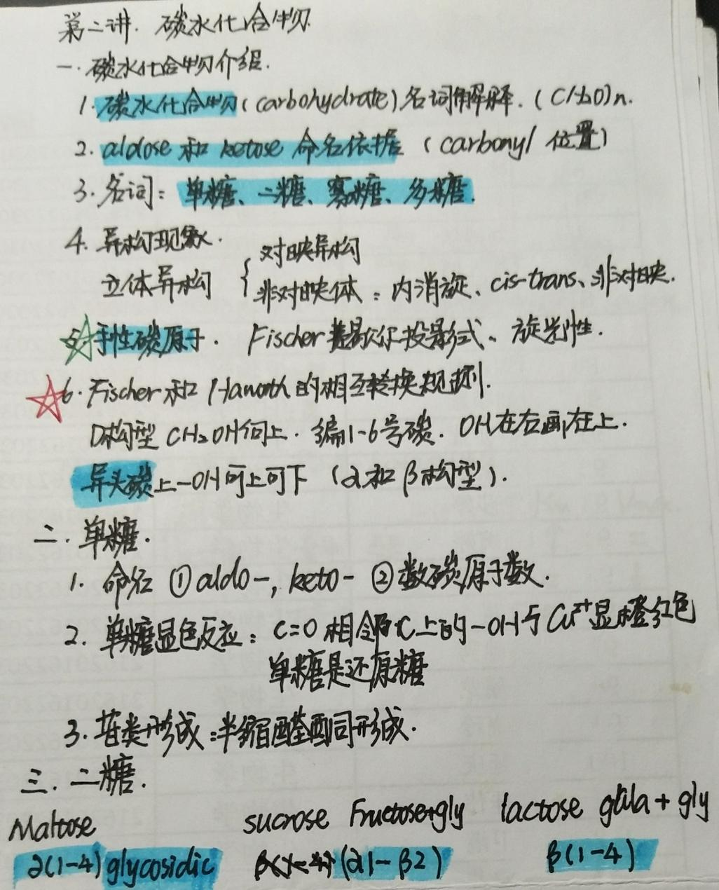

1. 碳水化合物的功能，我记得有考过。
2. 会命名糖类。从C的个数到醛糖还是酮糖再到D还是L构型来命名。就是这张图。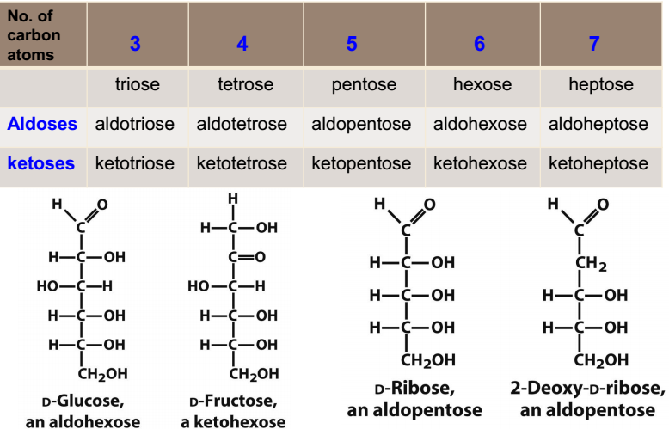
3. 会判断哪些C是手性碳原子和它的2n原则，以及L-D, E-Z构型的区分。考试可能给你一个糖让你数有几个手性碳或者L-D构型判断。
4. 糖苷键的形成以及α（1—4）和β（1—4）的命名原因（在于连接碳位置不同）。
5. 记住一些还原糖的名字，可能考选择题。

6.掌握Fischer Projection和Haworth的相互转换原则。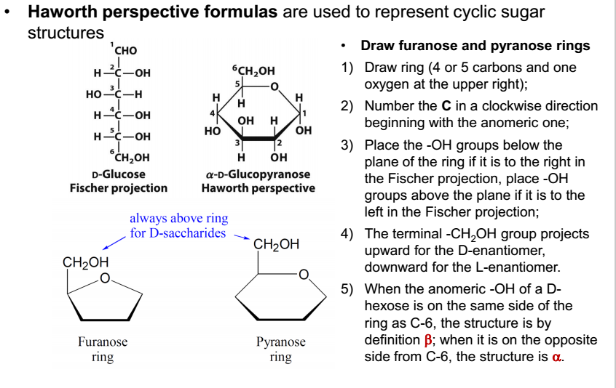

**4-carbohydrate**

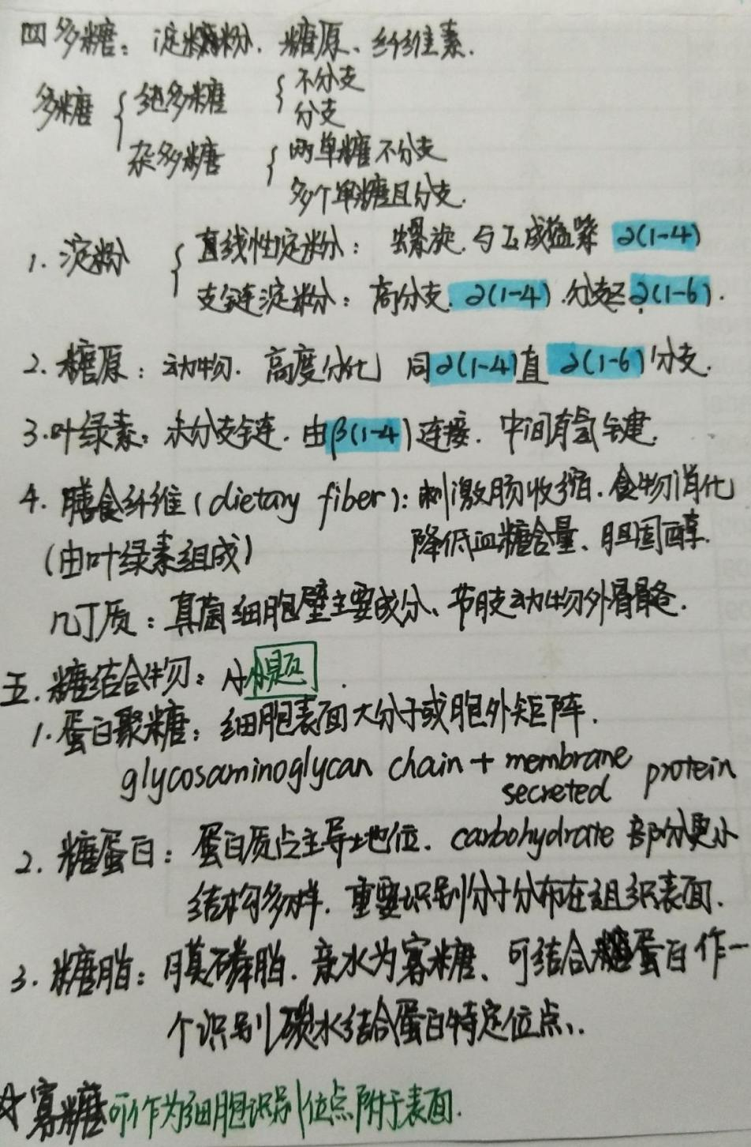

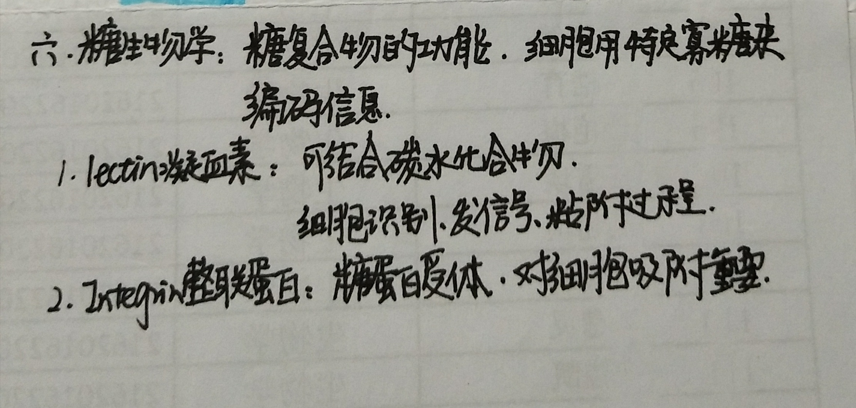

1. 记住淀粉、糖原、叶绿素的糖苷键类型。
2. 糖蛋白的两种连接（O-linked和N-linked），要记住它举的例子。
3. 后面就是一些例子，糖结合物（蛋白聚糖、糖蛋白、糖脂）稍微了解他们的功能。

总结来说，碳水化合物的重点就是它的结构，也就是3-carbohydrate里的内容，多糖以及糖生物学比较侧重于常识，大家要好好理解记忆结构，也是期中考的重点了